# RabbitMQ服务端搭建教程（windows）

###### 步骤

1. 安装 erlang，有很多种版本，我选择的是18.3版 otp_win64_18.3.exe
2. 在环境变量中添加

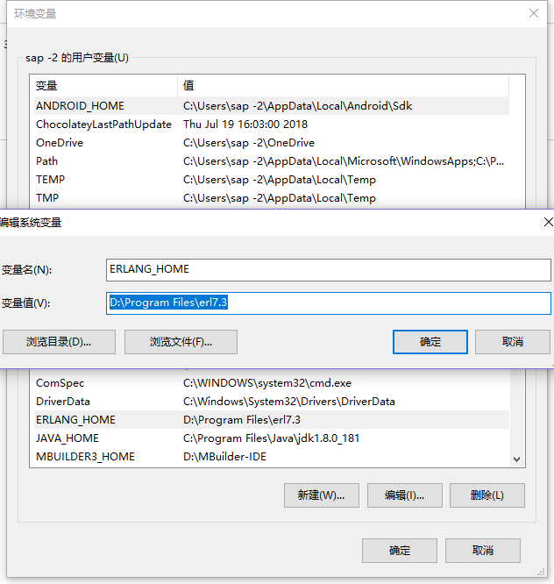

1. 在Path中添加

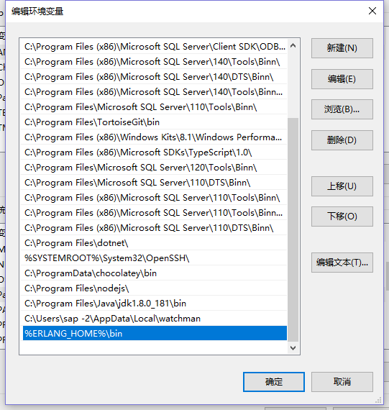

下载链接

<https://www.erlang.org/downloads/18.3>

1. 安装rabbitmq-server，也有很多种版本，我选择的是3.6.1版 rabbitmq-server-3.6.1.exe

下载链接

<http://www.rabbitmq.com/releases/rabbitmq-server/v3.6.1/>

选择版本时，注意 erlang和 rabbitmq-server的兼容性

1. 安装完成后，打开命令行窗口

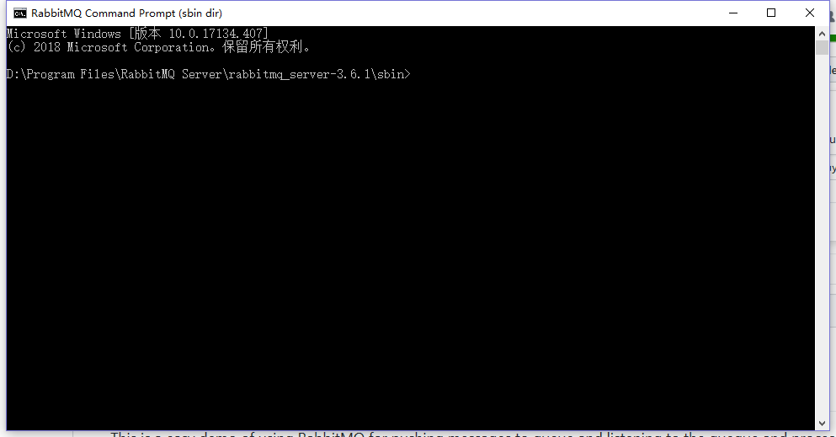

从命令行窗口进入到 rabbitmq-server 的安装目录下的子目录sbin

例如我的安装目录D:\Program Files\RabbitMQ Server，我进入到D:\Program Files\RabbitMQ Server\rabbitmq_server-3.6.1\sbin

1. 运行 rabbitmq-plugins.bat enable rabbitmq_management
2. 启动RabbitMQ服务
3. 打开IE输入  <http://localhost:15672> 进入到管理页，默认账号/密码: guest/guest

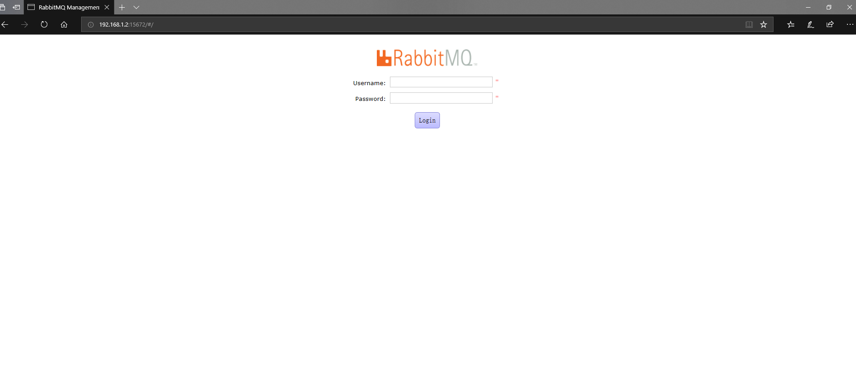

进入到管理页后

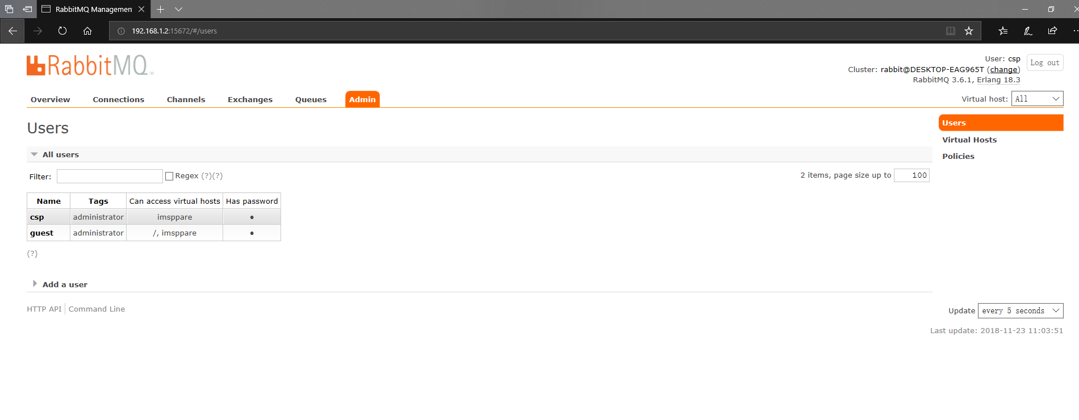

1. 在管理页中，添加user、并给user授权，添加vitual host、添加 queue、添加exchange；

添加user

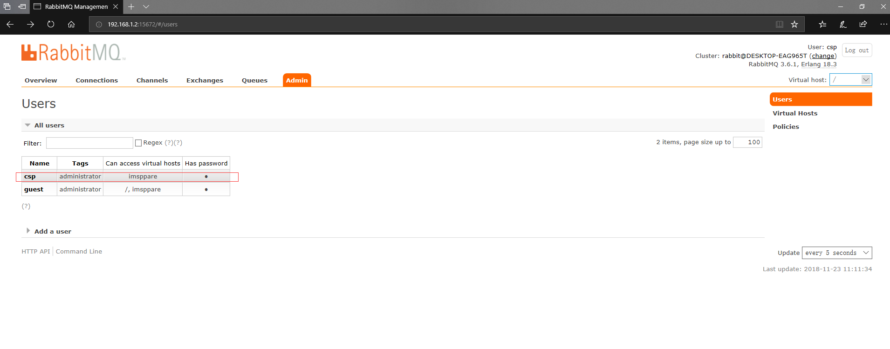

1. 添加vitual host

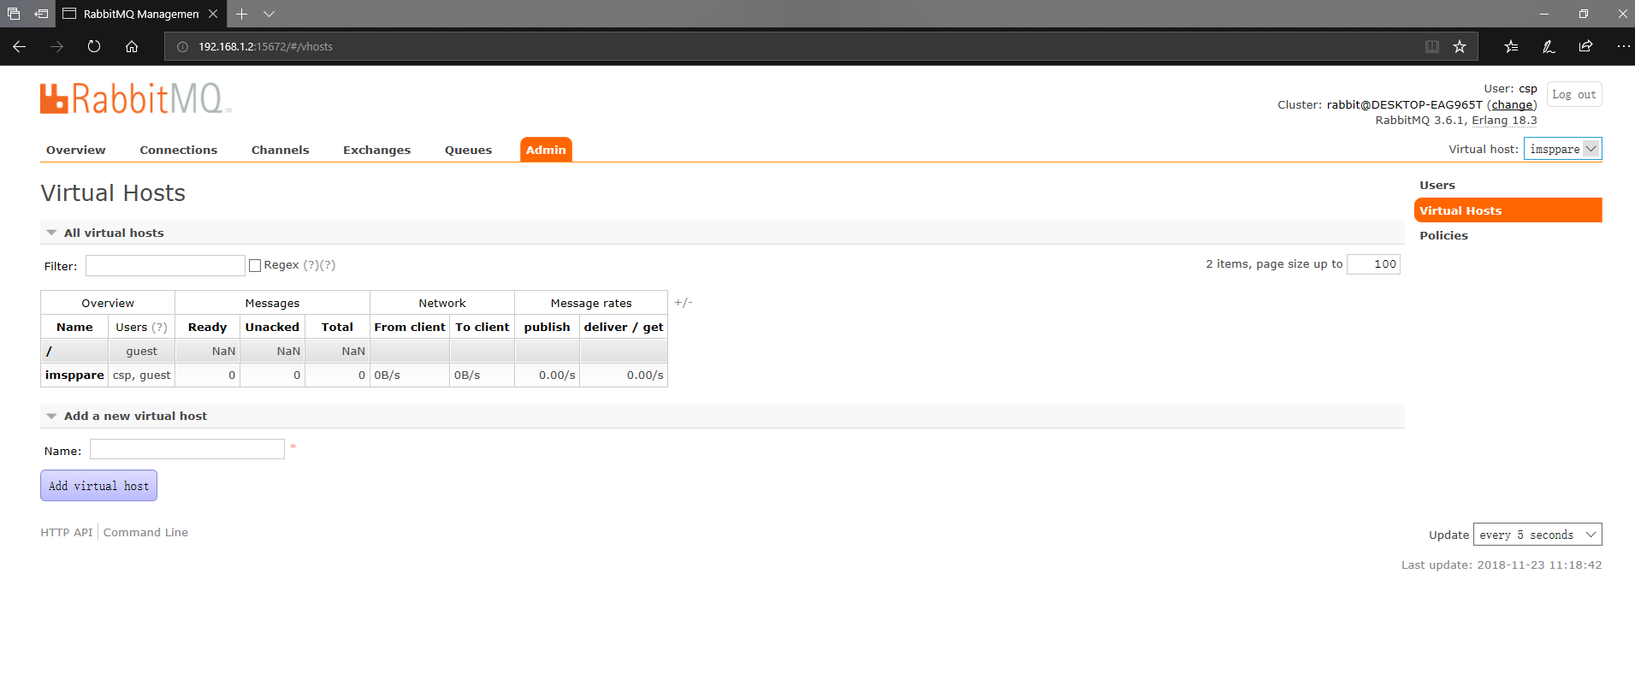

1. 给user授权，点击用户名称进入

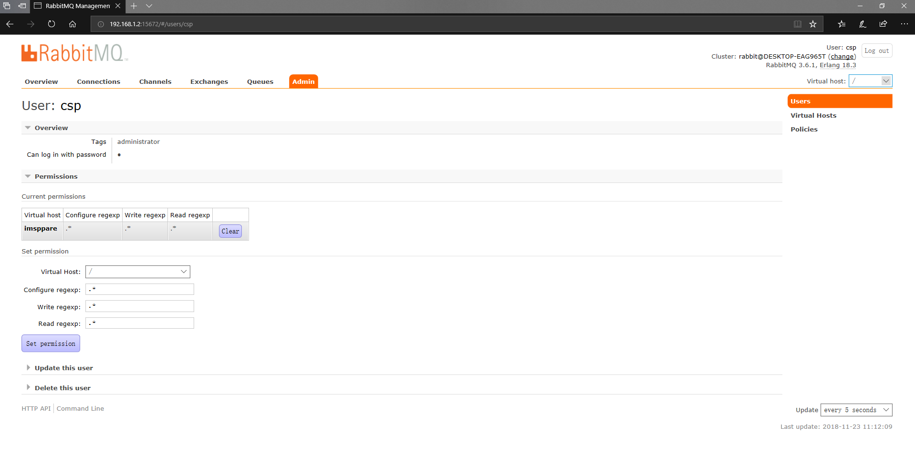

1. 添加queue

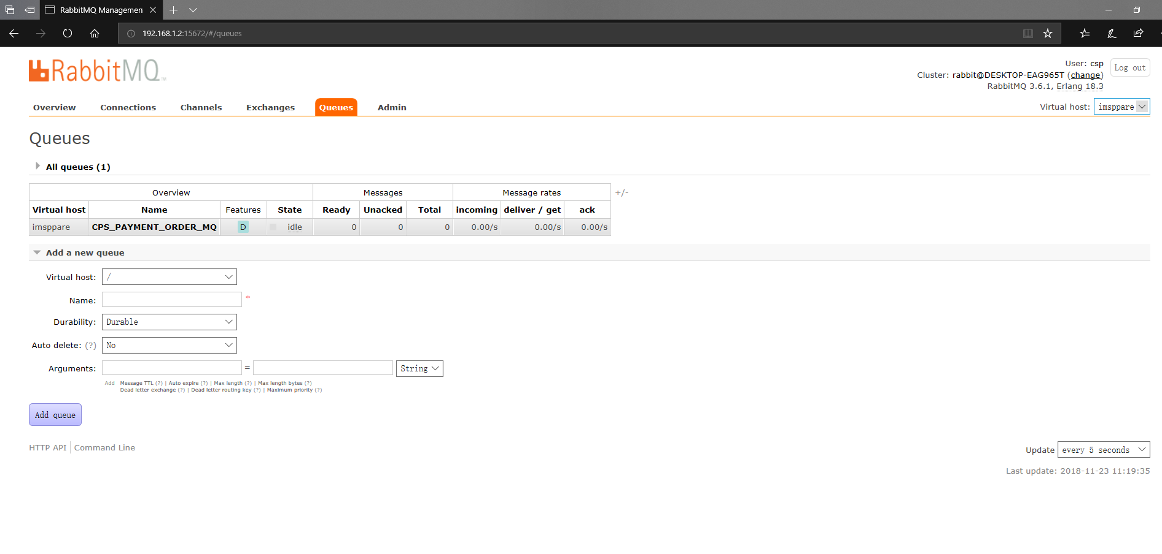

添加exchange

